抚松县文旅局关于白山市文广旅局2024年文旅体行业治本攻坚三年行动暨劳动节期间安全生产检查问题整改报告

2024年4月17日，白山市文旅局到我县开展安全生产治本攻坚三年行动暨劳动节期间安全生产检查，检查企业5家，检查隐患问题11个，现将整改落实情况汇报如下。
一、凯旋门KTV
隐患问题：
1.消防通道关闭
2.缺少隐患排查整改台账
整改措施：已保持消防通道畅通；已经建立隐患排查整改台账。
整改结果：整改完成。
二、金色炫网网吧
隐患问题：
3.配电室有杂物堆放
4.灭火器数量不足
5.缺少隐患排查台账
整改措施：清理配电室杂物；购置灭火器；已经建立隐患排查整改台账。
整改结果：整改完成。
三、恒惠旅行社
隐患问题：
6.未开展应急演练
7.灭火器数量不足
整改措施：每半年开展一次应急演练；购置灭火器。
整改结果：已整改完成。
整改后照片：
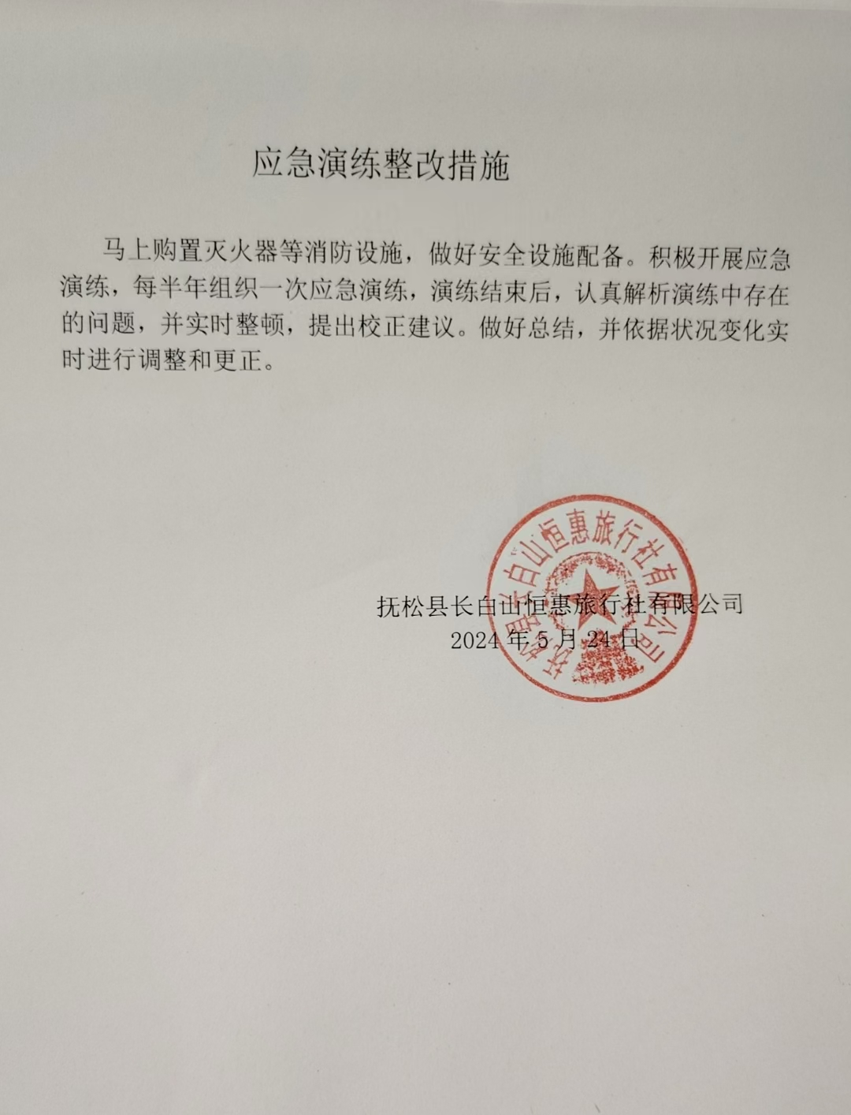
四、氡泉温泉公寓
隐患问题：
8.配电室有杂物
9.救生员休息室灭火器不足
10.温泉室外、布草间电线混乱
整改措施：公司高度重视市文旅局检查出的隐患问题，公司安委会对照隐患问题督促要求各部对检查出的问题隐患结合自身实际，严格落实问题整改，建立问题隐患整改台账，对账销号，严格闭环管理。现已整改完成。
公司下一步要对消防、应急通道、电气线路等进行排查整治行动，持续深入开展隐患排查整治行动，对日常检查频次上多下功夫、存在安全隐患的，加大检查次数，强化措施检查。严督细查，真检真查，做到应查尽查、隐患应改尽改，不留盲区、不留死角、不留后患，切实推动排查整治工作有效落实。
整改结果：整改完成。
整改后照片：
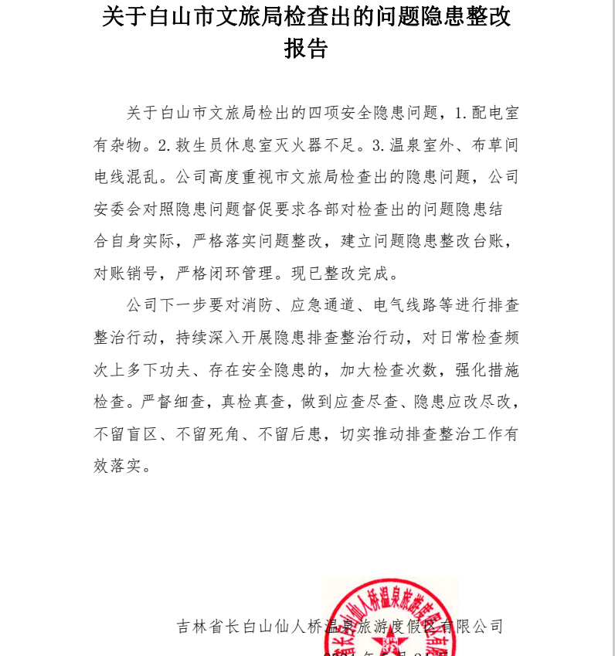
五、金宏教育科技有限公司
隐患问题：
11.缺少隐患排查整改台账
整改措施：已经建立隐患排查整改台账。
整改结果:已整改完成。

